
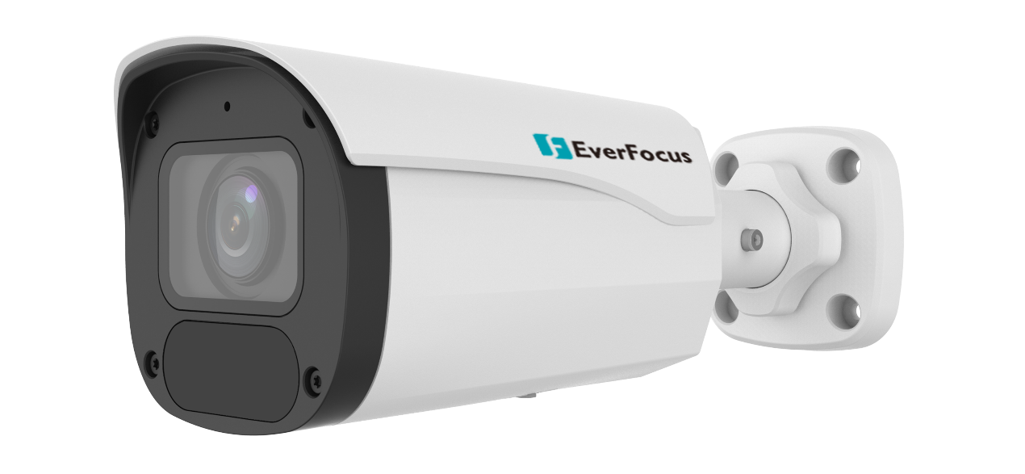

變焦
型號 : EZNU235H
5MP 紅外線

槍型網路攝影機





內建麥克風
IP網路型
紅外線距離
PoE電源

產品特色
- 5MP 1/3.0”CMOS
- 內建智能紅外線，最大照明距離: 50m
- 支援 H.265、H.264
- 背光補償、強光抑制、120dB 寬動態、2D/3D降噪
- 內建麥克風
- IP67、6KV突波保護
- DC 12V、PoE (IEEE 802.3af)

V2604.0



產品規格
攝影機
最大解析度 | 5MP
攝影元件 | 1/3.0”CMOS
最低照度 | 0.003 Lux (F1.6，AGC 開啟)、0 Lux (紅外線開啟)
日夜切換 | ICR自動切換
電子快門 | 自動、手動，1 ~ 1/100000s
訊號雜訊比 | >52 dB
寬動態 | 120dB
鏡頭
焦距 | 2.8mm-12 mm
光圈類型 | 固定光圈
光圈 | F1.6
視野角度 | 水平: 91.5°~34° / 垂直: 51.0°~18.9° / 對角線: 96.0°~36.9°
D O R I 距離
2.8 mm | 偵測 | 63m (206.7ft) | 辨識 | 12.6m (41.3ft)
2.8 mm | 觀察 | 25.2m (82.7ft) | 識別 | 6.3m (20.7ft)
12 mm | 偵測 | 270.0m (885.8ft) | 辨識 | 54.0m(177.2ft)
12 mm | 觀察 | 108.0m(354.3ft) | 識別 | 27.0m(88.6ft)
照明器
數量 | 紅外線 : 2顆、白光 : 1顆
照明距離 | 紅外線 : 20m (65.6 ft)、白光 : 20m (65.6 ft)
壽命 | ≥ 60000 小時
影像
壓縮 | H.265、H.264、MJPEG
H.264 層級配置 | 基本、主要、進階
幀率 | 主碼流 : 5MP (2560x1920)最大25fps、4MP (2688x1520)最大 25fps、4MP (2560x1440) 最大 25fps、3MP (2304x1296)最大 30fps、1080P (1920x1080)最大 30fps、720P(1280x720)最大 30fps
幀率 | 子碼流 : 720P (1280x720)最大 30fps、D1 (720x576)最大 30fps、640x360 最大 30fps
位元率 | 128 Kbps - 6144 Kbps
OSD | 4 OSD
隱私遮罩 | 4區
ROI | 支援
影像串流 | 雙串流
白平衡 | 自動、戶外、微調、鈉燈、鎖定、自動2
降噪 | 2D/3D 降噪
智能照明 | 智能紅外線
翻轉 | 正常、垂直翻轉、水平翻轉、180° 旋轉、順時針旋轉 90°、逆時針旋轉 90°
背光補償 | 支援
強光抑制 | 支援
除霧 | 電子除霧
事件
基本偵測 | 移動偵測、智能動檢、遮擋報警、音訊偵測、絆線/入侵偵測（基於人形偵測）
一般功能 | 浮水印、IP地址過濾、存取策略、ARP防護、RTSP/使用者/HTTP身份認證
音訊
壓縮 | G.711U、G.711A
音訊位元率 | 64 Kbps
抑制功能 | 支援
採樣率 | 8 kHz
儲存
網路儲存 | ANR、NAS (NFS)
網路
通訊協定 | IPv4、IGMP、ICMP、ARP、TCP、UDP、DHCP、RTP、RTSP、RTCP、RTMP、DNS、DDNS、NTP、FTP、UPnP、HTTP、HTTPS、SMTP、SSL/TLS、QoS、SNMP
互通性 | ONVIF (Profile S&G& T) 、SDK、API
用戶/主機 | 32 個使用者
安全性 | 密碼保護、強密碼、匯出操作日誌、HTTPS加密、RTSP 基本與摘要認證、HTTPS加密、HTTP 摘要認證、TLS 1.2、ONVIF 的 WSSE 與摘要認證
瀏覽器 | IE、Chrome、Firefox、Edge
介面
音訊I/O | 1 ch 輸入(阻抗 35 kΩ，振幅 2 V [p-p]) / 1 ch 輸出(阻抗 600 Ω，振幅 2 V [p-p])
警報I/O | 1/1
內建麥克風 | 支援
網路 | 1 × RJ45 10M/100M Base-TX 乙太網路埠
電源介面 | Ø5.5 mm
電源、環境、外觀
電源 | DC 12 V±25%，PoE (IEEE 802.3af)
電源功耗 | 最大 9.6W
工作溫濕度 | -30 ℃ ～ +60 ℃，相對濕度 ≤ 95% (非凝結)
儲存溫濕度 | -30 ℃ ～ +60 ℃，相對濕度 ≤ 95% (非凝結)
尺寸 | 長209 × 寬75.8 × 高76.9mm (8.2”× 3.0”× 3.0”)
防護等級 | IP67、6KV突波保護
重置按鈕 | 支援
認證
認證 | EMI、EMC TEST REPORT



產品尺寸
單位 : mm［inch］auau04

